BLIŽI NAM SE SVETI NIKOLA…

1. ZADATAK: RECI MI TKO JE TO NA SLICI?

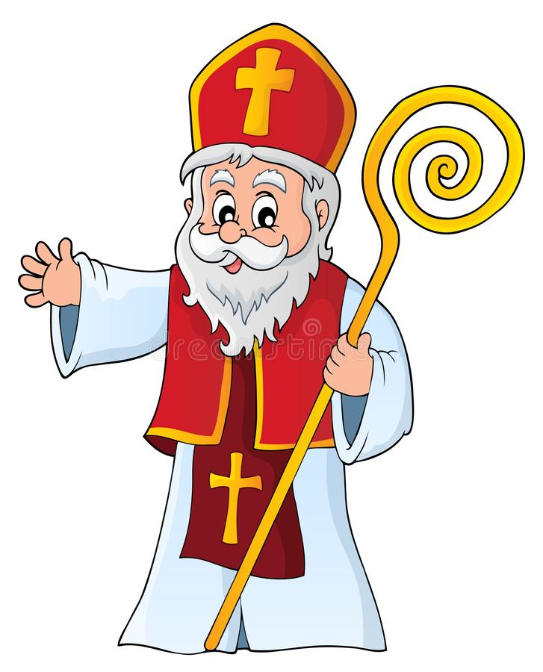
SVETI NIKOLA
2. ZADATAK: BOJAMA I TEHNIKOM PO ŽELJI OBOJI SVETOG NIKOLU.

